II x med navne
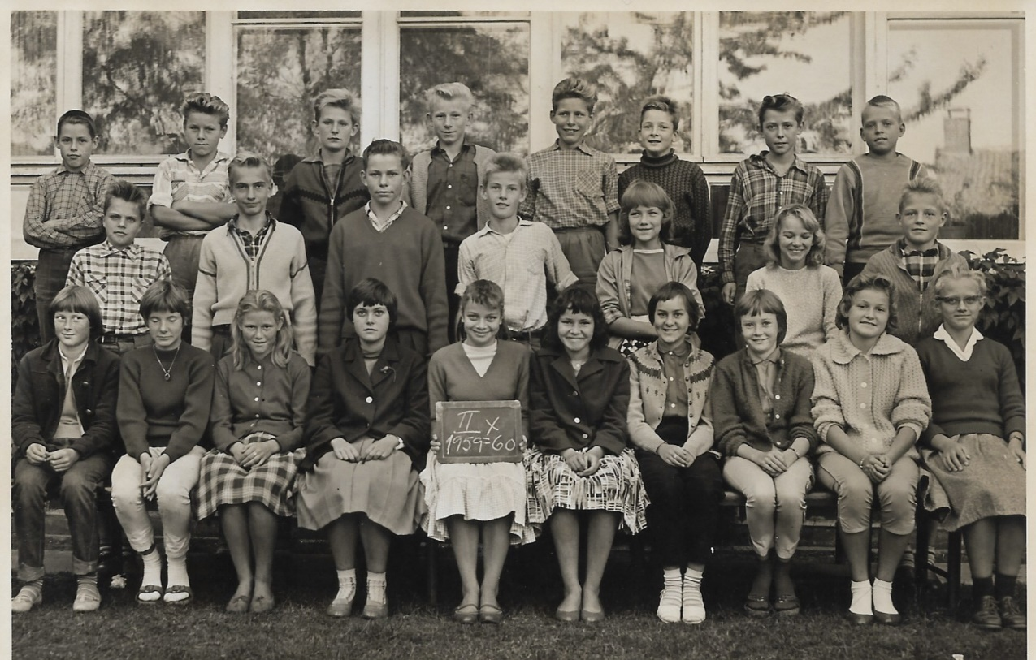

Bageste række fra venstre:
Kenneth Støiholm, Alex Brun, Jan, Johannes, John Carlsen, ??, Jan Hartelius, John Ludvigsen
Midterste række fra venstre:
Per Søderhamn, Jens-Jakob Gross, Erik Jørgensen, Søren Hjorth, Anette, ??, Jørgen Johansen
Forreste række fra venstre:
Vivi, ??, Anette Sørensen, ??, Jytte Larsen, ??, Eva Enna, Jytte Mortensen, Gerd Jespersen, Inge Dircksen

